

**دانشکده مهندسی برق**

**گزارش کار آزمایشگاه الکترونیک 1**

**آزمایش شماره 1: تقویت کننده کلکتور مشترک**

**تهیه کننده و نویسنده:**

**رضا آدینه پور**

**استاد مربوطه:**

**جناب اقای مهندس میثمی فر**

**تاریخ تهیه و اراﺋﻪ:**

**آذر ماه 1400**

**مداری مطابق با شکل زیر در نرم افزار می بندیم:**



مدار را از لحاظ تئوری برسی می کنیم:

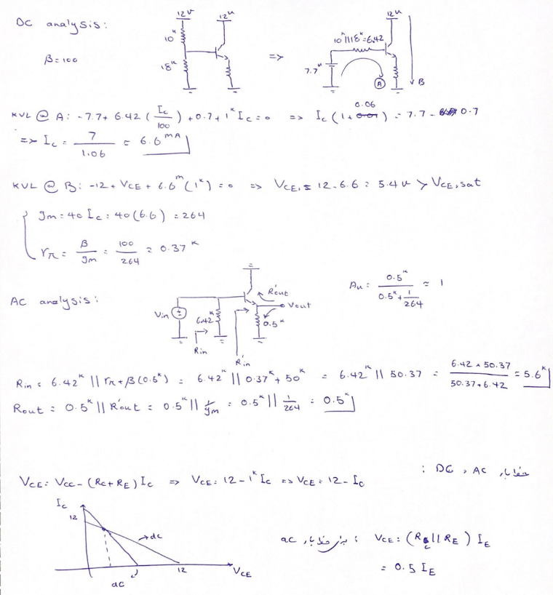

**یک سیگنال سینوسی با دامنه پیک تو پیک 1 ولت با فرکانس 5 کیلو هرتز به مدار اعمال کنید.**

**گین ولتاژ را بدست آورید:**

سیگنال خروجی مدار (سیگنال قرمز) و سیگنال ورودی مدار (سبز) به صورت زیر هستند:

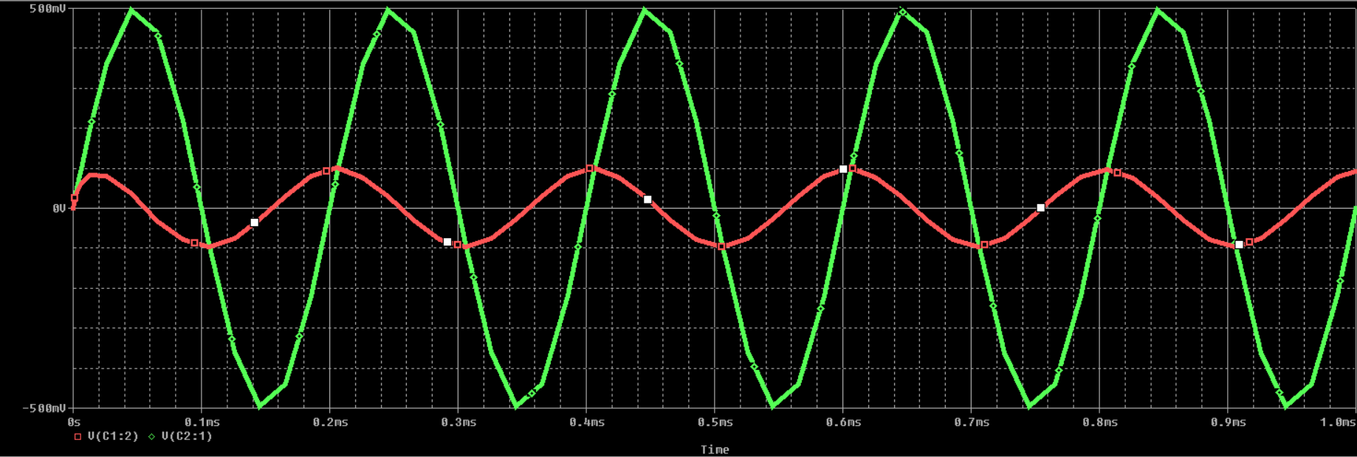

ماکزیمم دامنه سیگنال خروجی از سمت بالا 102 میلی ولت (0.0102 ولت) است.

ماکزیمم دامنه سیگنال ورودی 500 میلی ولت است.

گین ولتاژ مدار به صورت زیر تعریف می شود:

$$Av=\frac{Vout}{Vin}=\frac{102}{500}=0.204$$

برای به دست آوردن گین جریان ابتدا مقاومت های ورودی و خروجی مدار را به دست می اوریم و از فرمول زیر استفاده می کنیم:

$$Ai=Av×\frac{Rin}{Rout}$$

برای بدست اوردن مقاومت خروجی ابتدا منبع ورودی را زمین می کنیم و یک منبع dc با مقدار 10 ولت در خروجی می گذاریم و نسبت Vdc به Idc را که همان مقاومت خروجی است را به دست می آوریم.



$$Rout=\frac{Vdc}{Idc}=\frac{10}{20m}=0.5 Kohm$$

برای بدست اوردن مقاومت ورودی، منبع dc را در ورودی مدار می گذاریم و نسبت ولتاژ به جریان آن را حساب می کنیم:



$$Rin=\frac{Vdc}{Idc}=\frac{10}{6.226m}=1.6 ohm$$

گین جریان به صورت زیر به دست می آید:

$$Ai=Av×\frac{Rin}{Rout}=0.204×\frac{1.6}{500}=0.00065$$

**اختلاف فاز بین ورودی و خروجی:** ورودی و خروجی با هم همفاز هستند

**با تغییر فرکانس منبع ورودی و ثابت نگه داشتن دامنه (500 میلی ولت) جدول زیر را تکمیل کنید.**

|  |  |  |  |  |  |  |  |  |  |  |  |  |  |
| --- | --- | --- | --- | --- | --- | --- | --- | --- | --- | --- | --- | --- | --- |
| **1.5M** | **1M** | **700K** | **500K** | **300K** | **100K** | **20K** | **10K** | **5K** | **1K** | **500Hz** | **200Hz** | **100Hz** | **f** |
| 500m | 500m | 500m | 500m | 500m | 500m | 500m | 500m | 500m | 500m | 500m | 500m | 500m | **Vi** |
| 484 | 484 | 484 | 491 | 484 | 483 | 479 | 474 | 469 | 461 | 452 | 389 | 268 | **Vo** |
| 0.968 | 0.968 | 0.968 | 0.982 | 0.968 | 0.966 | 0.958 | 0.947 | 0.938 | 0.922 | 0.904 | 0.778 | 0.536 | **Av** |

برای به دست آوردن فرکانس های قطع پایین و بالا، ابتدا پاسخ فرکانسی مدار را رسم می کنیم. بدین منظور ابتدا یک منبع AC در ورودی مدار قرار داده و تحلیل AC Sweep را انتخاب می کنیم.

پاسخ فرکانسی مدار به صورت زیر است:

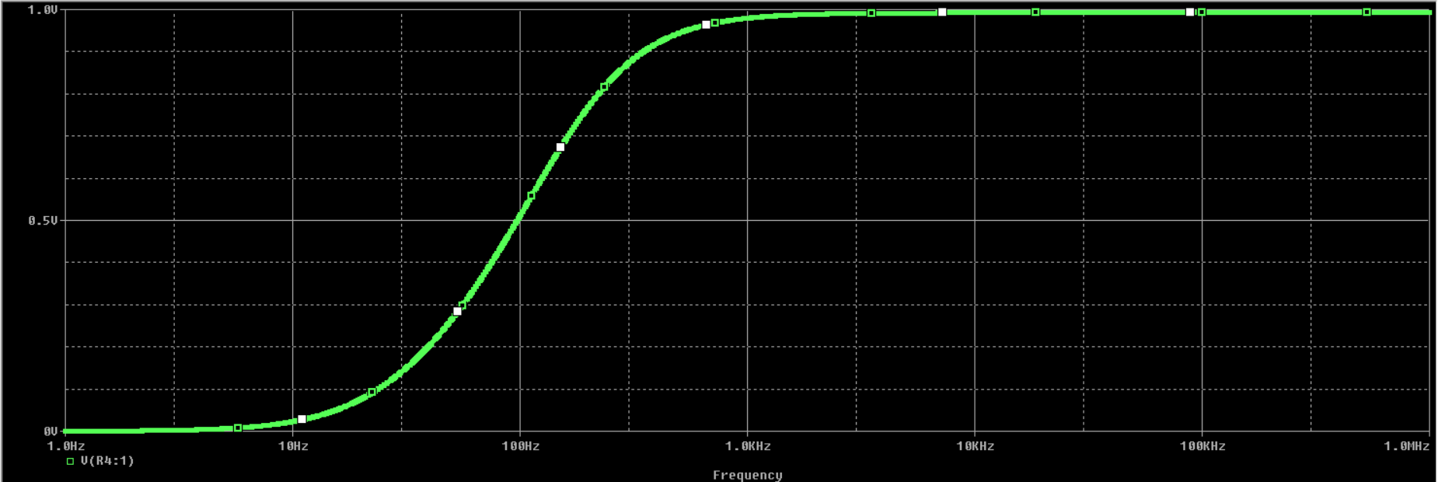

فرکانس قطع بالای مدار به صورت زیر به دست می آید.

$$f_{cutof-High}=\frac{1}{\sqrt{2}}×992m=701 mHz$$

فرکانس قطع پایین نیز، 701 میلی هرتز به دست می آید